Как известно, цвета обладают психологическим действием. Можно, конечно, этого и не учитывать, но недолго и впросак попасть. Психология цвета конкретна и действует независимо от моды на всех людей одинаково. Поэтому, создавая свой образ на фотографии, свой личный имидж или интерьер, постарайтесь, чтобы цвет соответствовал тому настроению, который необходим при создании образа.
В настоящее время учеными делаются активные попытки использовать влияние цвета на психофизиологию человека в коммерческих и бытовых целях. При этом, как уже отмечалось, каждый человек воспринимает цвет по-своему. Поэтому декораторы и дизайнеры, конструируя интерьер помещений, всегда должны учитывать пол, возраст, профессию и т.д. Однако имеются и некоторые общие характеристики воздействия цветов на человека. Преобладание какого-либо цвета (или сочетания цветов) в оформлении помещения создает определенную эмоционально-деловую среду.
Так, голубой цвет способствует лучшему усвоению информации и установлению дружеских взаимоотношений, поэтому его рекомендуется использовать в помещениях для переговоров. А, казалось бы, близкий к нему синий, наоборот, рассеивает внимание и снижает работоспособность персонала. Зеленый цвет успокаивающе действует на нервную систему, снимает головную боль, усталость, раздражительность, снижает кровяное давление. Красный увеличивает содержание адреналина в крови, повышает работоспособность и поэтому особенно рекомендуется для медлительных, вялых людей. Фиолетовый цвет улучшает работу сердца и легких, увеличивает выносливость организма. Переход в помещении от желтого цвета к синему успокаивает. По розовому полу ходят с опаской, по коричневому — уверенно. Белый люминесцентный цвет раздражающе действует на нервную систему, а желто-оранжевый свет ламп способствует творческому мышлению и хорошему настроению.
Каждый из цветов несет свою эмоциональную нагрузку, которую необходимо учитывать при стимулировании трудовой деятельности. Так, сочетание красного и сине-зеленого цвета стимулируют общую работоспособность. Желтый или желто-зеленый с оранжевым снимают умственное утомление, а желтый цвет отдельно способствует умственной деятельности. Голубой цвет рекомендуется в комнатах детского труда, розовый — в сварочном цехе, синий — в токарном. В целом, во время работы наиболее оптимальны желто-зеленые тона в различных сочетаниях и оттенках.
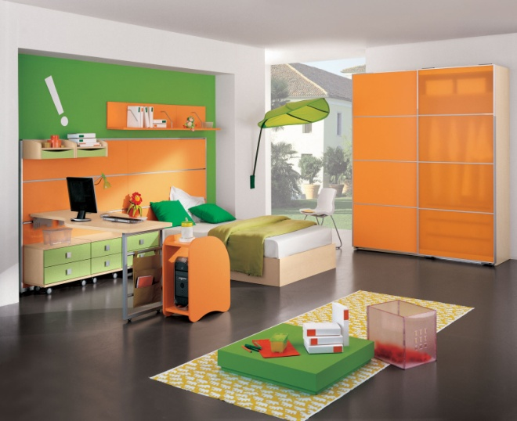
Цвет в интерьере — одно из самых ярких выразительных средств, используемых в дизайне помещений. Правильно подобранный цвет способствует отдыху или же заряжает положительной энергией.

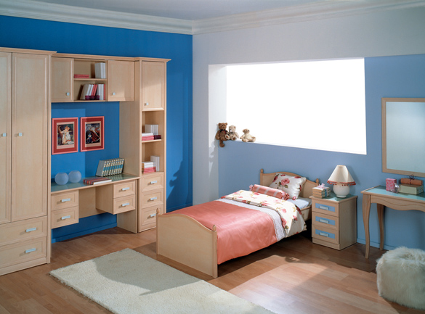
Людям возбудимым, мнительным, склонным к тревожности психологи не рекомендуют использовать в интерьере красный цвет. Но если пользоваться оттенками красного аккуратно и осторожно, можно добиться совершенно другого результата — ведь красный цвет способен придавать человеку оптимизм и энергию, придать уверенность в себе.

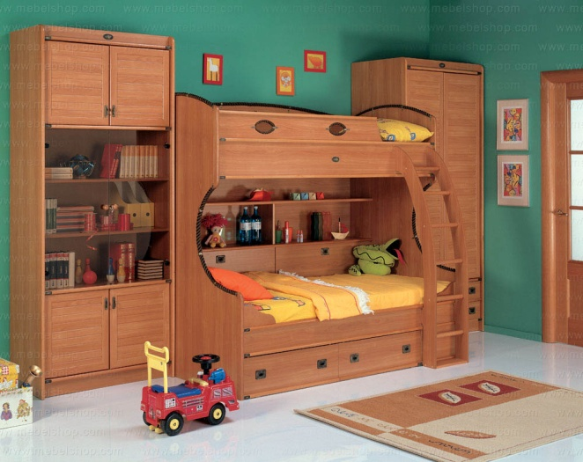
А вот синий цвет воплощает неторопливость и спокойствие. Он освобождает человека от суетных мыслей и негативных переживаний, погружая его в стихию прохлады и умиротворенности. Спальня в синих тонах — прекрасное решение для человека, живущего в большом городе. Если, конечно, хозяин дома не склонен к меланхолии и депрессиям. Ведь таких людей синий цвет способен ввергнуть в уныние.
Вам нравится синяя цветовая гамма, но вы хотели бы избежать негативного влияния, приписываемого энергетике темных оттенков синего? Используйте в интерьере светло-голубой цвет. Он наполнен теплой радостью и светом, как ясное весеннее небо.

Оттенки зеленого цвета также обладают разной энергетикой. Консервативному человеку придется по душе устойчивый и серьезный темно-зеленый цвет, вызывающий ассоциации с дорогим английским сукном. А светлые оттенки зеленого (например, салатовый цвет) словно созданы для тех, кто ищет радость в постоянном обновлении жизни, в новых горизонтах, встречах и приключениях.
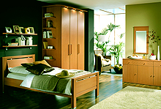
Розовый цвет говорит о мечтательности и жажде глубоких, сильных чувств. Фиолетовый — мистический цвет, символизирующий возвышенные стремления и силу духа. Уютный и теплый оранжевый цвет приветлив, как солнышко на рассвете. Разговор о цветах можно продолжать до бесконечности. Но самое главное при выборе цвета в интерьере — это следовать собственному вкусу и настроению, прислушиваться к себе и подобрать для окружающей обстановке те оттенки, в окружении которых вам будет легко и комфортно.

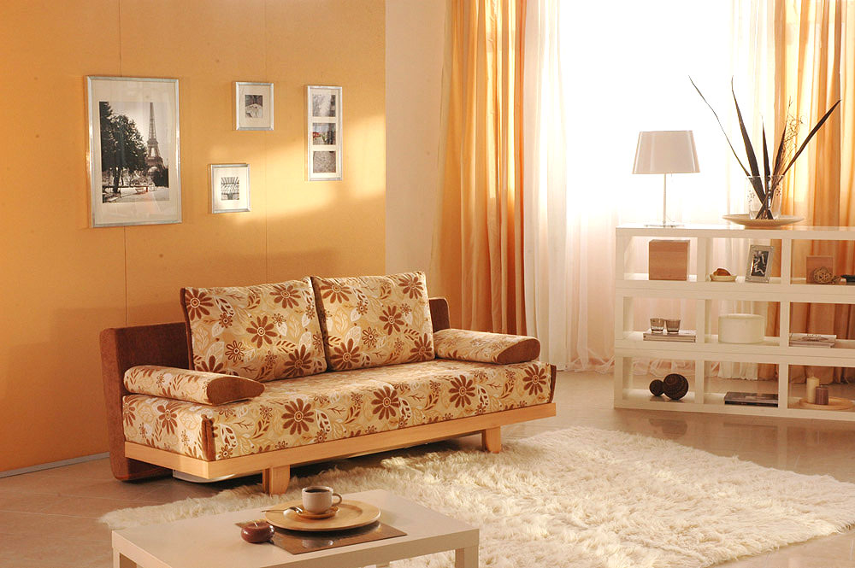
При подборе картин необходимо проявлять максимум требовательности к их художественному совершенству и тщательно учитывать соответствие их содержания тем или иным условиям. Так, например, удачно подобранные и развешанные в помещении столовой натюрморты могут возбуждать аппетит. Однако если обилием и качеством съестного они будут значительно превышать то, что предлагает меню столовой, то это ведет к снижению аппетита.

Такое же отрицательное влияние оказывают помещенные в кабинетах и приемных администрации школы картины, изображающие кровавые битвы, тоскующих узников в темницах, драматические бытовые сцены. Это необходимо иметь ввиду, если требуется, чтобы убранство интерьера отвечало своему назначению.
Этот тест опирается на научные разработки профессора Макса Люшера. Прежде чем начать чтение, подумайте, какой цвет вы поставите на первое место, а какой отодвинете на последнее: серый, голубой, зеленый, красный, желтый, фиолетовый, коричневый,
черный.
Если вы предпочитаете серый цвет - вы сознательно отгораживаетесь от внешних воздействий, чтобы сохранить идеальный покой и внутреннюю стабильность. Если серый цвет для вас на последнем месте - вы - скорее всего, агрессивны, очень деятельны и увлечены. Вы стремитесь к ярким впечатлениям.
Голубой цвет - это символ впечатлительности, привязанности, верности. Тот, кто поставил его на первое место, в минуты неудач легко впадает в уныние. Если вы решительно отбрасываете голубой цвет, то это означает внутреннее беспокойство и желание перемен, которые помогут избавиться от депрессии.
Зеленый. Тот, кто поставил этот цвет на первое место, прямолинеен, обнаруживает тенденцию к идеализации самого себя, одновременно имея склонность "насильно улучшать других". Человек, решительно отбросивший зеленый цвет, часто жалуется на то, что окружающие слишком многого от него требуют.
Красный. Если вы помещаете красный цвет на первое место, значит, хотите интенсифицировать свои эмоциональные ощущения. Все, кто исключает красный цвет, делают это в основном потому, что ощущают неприязнь к агрессивности.
Желтый. Тот, кто помещает желтый цвет на первое место, обнаруживает стремление к независимости и надежду на счастливую жизнь. Противникам этого цвета не хватает стабильности и психологической самостоятельности.
Фиолетовый. Тот, кто любит фиолетовый цвет, создает вокруг себя атмосферу гармонии и согласия, но нередко колеблется, принимая решения. Тот, кто помещает фиолетовый цвет на последнее место, высказывает бессознательную тоску по чувственным переживаниям.
Коричневый. Как любимый цвет, означает сильную потребность в отдыхе и расслаблении. Как нелюбимый он означает то, что вы решительно отбрасываете всякую повседневность и рутину.
Черный. Тот, кто помещает черный цвет на первое место, часто терпит поражения в поединках с судьбой. Если вы помещаете черный цвет на последнее место, вы не собираетесь ни от чего отказываться, но тем самым рискуете, ожидая от жизни слишком многого.
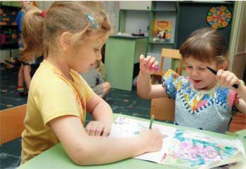
С древних времен человечество придавало цвету символическое значение. Группа ученых разработала методику «Цветные дети», с помощью которой по цветам, которые ребенок чаще всего использует в рисунках, можно определить характер ребенка, его реакцию на жизненные ситуации, а главное – спрогнозировать, каким он вырастет. В зависимости от того, какой цвет чаще всего использует в своих рисунках ребенок, а также какой цвет является для него самым любимым, можно выделить разные особенности его характера.

"Желтые дети". На языке цвета желтый – цвет духовности, но в то же время и опасности. Это люди свободные, оригинальные, инакомыслящие, а потому опасные для тех, кто во главу угла ставит незыблемый порядок, неограниченную власть. Больше всего предрасположены к творчеству. "Желтый" ребенок – мечтатель, фантазер, сказочник, шутник.

"Красные дети". Красный цвет – цвет крови, здоровья, жизни, энергии, силы, власти. Эти дети открыты и активны. Очень трудно родителям с «красными» детьми: живыми, непослушными, возбудимыми, непоседливыми, ломающими игрушки. Когда они вырастут, то высокая работоспособность, будет определяться стремлением добиться успеха, получить результат, заслужить похвалу. Отсюда напористость, эгоизм. Интересы сегодняшнего дня для них превыше всего.

"Синие дети" - полная противоположность «красным». Недаром «красных» детей можно успокоить синим цветом, а «синих» детей – красным. «Синий» ребенок – спокойный, уравновешенный, любит делать все не торопясь, обстоятельно. С удовольствием лежит на диване с книжкой, размышляет, все обстоятельно обсуждает. Он предпочитают задушевную дружбу с самоотдачей и самопожертвованием, потому что, в противоположность «красным» детям, ему приятно отдавать, а не получать. Часто дети выбирают синий цвет не потому, что они спокойны, а потому, что в данный момент очень нуждаются в покое.

"Фиолетовые дети". На языке цвета фиолетовый означает ночь, тайну, мистику, созерцание, внушаемость. Дети живут богатым внутренним миром и отличаются артистизмом, очень чувствительны. Их легко загипнотизировать, они возбудимы. Стремятся произвести впечатление, но при этом способны посмотреть на себя со стороны. Очень ранимы, более других нуждаются в поддержке и поощрении.

«Зеленый» ребенок считает себя заброшенным и очень нуждается в материнской любви. Чтобы он не вырос в «зеленую» личность ( консервативную, боящуюся перемен, которые у нее ассоциируются с потерями), требуется особое творческое воспитание, развитие открытости, интереса. Такому ребенку необходимо чувство защищенности, надежности.

"Оранжевые дети". Эти дети легко возбудимы, так же, как «красные» и «желтые», но это возбуждение не имеет выхода. И дети веселятся, шалят, кричат без всякой причины. Поэтому так опасен оранжевый цвет: когда к оранжевому солнцу добавляется оранжевое небо, да еще оранжевая мама – этот цвет становится визгливым, неприятным, он раздразжает и опустошает.

"Коричневые дети". В коричневом цвете оранжевый глушится черным, дискомфорт первого не так заметен. Приземленный, уютный и даже приятный в небольших дозах коричневый цвет у «коричневых» детей становится способом создавать свой мир, надежный и закрытый, маленький мир, который будет создавать чувство безопасности.

"Черные дети". Черный цвет, как цвет угрозы, совершенно противопоказан детям. Дети редко предпочитают его, но если ребенок предпочитает всем цветам черный - это свидетельствует о преждевременно созревшей сложной психике и о стрессе, перевернувшем жизнь ребенка. Чем предпочтительнее цвет, тем сильней угроза, тем драматичнее состояние ребенка.

"Серые дети". Иную психологическую картину дает серый цвет, тоже противопоказанный детям и означающий рутину, беспросветность, отторжение, бедность. Чаще всего «серые» дети очень тихие, несмелые, замкнутые. «Серая» ситуация возникает, когда ребенка отгородили или он сам отгородился от других детей. Если человек не может определить, нравится ему серый цвет или нет – это первый признак усталости.

